***7 правил успешной адаптации к детскому саду.***

1. ***Начинайте привыкание до того, как ребёнок начнёт ходить в сад.***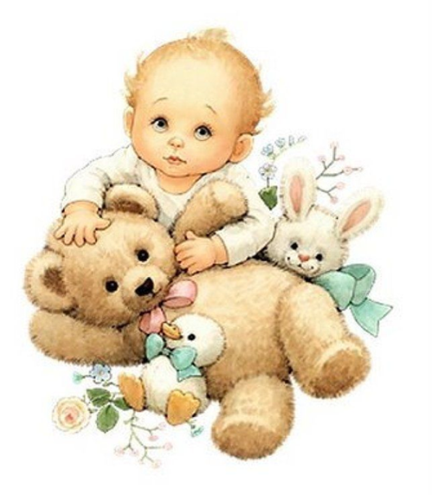

Что-бы легче проходила адаптация, необходимо узнать режим детского сада и соблюдать его дома. Например:

завтрак: 8.30

прогулка: 10.00

сон час: 12.00 и т.д.

Соблюдение режима позволит организму ребенка настроиться на определенный ритм, а родителям скорректировать свою повседневную деятельность, структурироваться.

При поступлении в детский сад, для более легкой адаптации, ребенок должен овладеть тремя основными навыками:

* Самостоятельный прием пищи
* Самостоятельно одеваться (кроме верхней одежды)
* Самостоятельно ходить на горшок или просится в туалет

Данные навыки развивают у детей координацию, мелкую моторику, мышление, внимание, самостоятельность. Как правило, дети, привыкшие, что их одевает мама, при сборе на прогулку начинают очень сильно плакать, отказываться от помощи взрослых, тем самым еще больше погружаясь в негативные переживания и «заряжая» других малышей.

1. ***Знакомьтесь с детским садом правильно.***

Расскажите ребенку о детском садике, о новых возможностях, о новых друзьях, о том, как вы ходили в детский сад (положительные моменты). Поиграйте с ребенком в детский сад. Почитайте (сочините) добрые сказки про детский сад.

Познакомьте ребёнка с воспитателем и детьми до первого дня в садике. Это уберёт страх неопределенности. Ведь идти туда, где уже был, намного спокойнее.

Родителям тоже надо наладить контакт с воспитателями. Если ребёнок увидит, что вы хорошо с ними общаетесь, доверяете им, ему будет гораздо легче и самому начать доверять.

***Первые недели в саду***

В самый первый день постарайтесь оставаться спокойными, дети хорошо чувствуют родительскую тревогу. Настраивайтесь на радостное событие, это праздник! Скажите ребенку как вы им гордитесь!!!

1. ***Время в саду нужно увеличивать постепенно***.

Самая общая схема может выглядеть примерно так:

1-2 неделя — ребёнок остается до обеда;

2-3 неделя — ребёнок остается на сон;

3-4 неделя — ребёнок остается на полный день.

В зависимости от особенностей ребёнка, весь процесс может либо ускориться, либо, наоборот, замедлиться.

***5. Быть честным с ребенком.***

Когда оставляете ребёнка в саду, называйте точное время своего возвращения. Часто родители и воспитатели стараются чем-то увлечь ребёнка, а потом незаметно уйти.

Внезапное исчезновение близкого взрослого — сильный стресс, который вызывает общую тревожность. Поэтому заранее обсуждайте свой уход и говорите, что будете делать (поедете по делам, на работу, в магазин). И постарайтесь ни в коем случае не опаздывать.

Будьте готовы к слезам при расставании. Слезы при расставании — это естественная реакция. Слезы просто нужно принять, рассказать малышу, что вы тоже будете грустить, но через некоторое время снова встретитесь!

7. ***Не затягивайте прощание и с самого первого дня придумайте свой ритуал. Это может быть поцелуй, объятие и т.д.***

Есть прекрасная сказка «Поцелуй в ладошке». В которой описывается один из возможных ритуалов прощания.

***8. Не пугайте ребенка детским садом!***

Часто родители используют фразы: «Будешь плакать вообще тебе здесь оставлю…», «Будешь жить в садике….», «Будешь так себя вести отведу в садик» и т.д…. Подобные фразы повышают тревожность, увеличивают страх малышей и дети после таких манипуляций начинают часто болеть, кричать, могут начаться энурезы, заикания и т.д. И тогда нужно обращаться к узким специалистам, чтобы справиться с возникшим состоянием.

***9. Как правильно забирать из детского сада***

Обязательно хвалите ребёнка за то, что он стал взрослым и ходит в садик. Интересуйтесь, как прошёл день. Рассказывайте о своих делах. Вы будете знать настроение ребёнка и продемонстрируете, как изменился его социальный статус. У него теперь тоже есть свои «дела». Акцентируйте внимание на положительных и интересных моментах в саду.

***Помните!!! Адаптация и постепенное отделение от «своего» взрослого — это очень тонкий, индивидуальный процесс. Здесь нет готовых схем. И как быстро она пройдет и на сколько легкой будет зависит не только от самого ребенка, но и от родителей .***